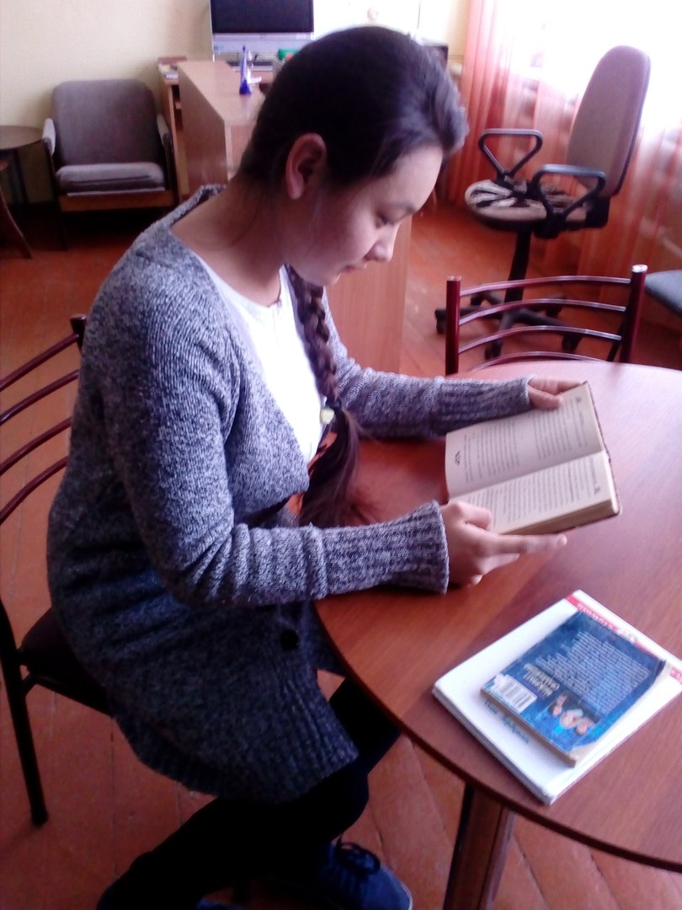
Я советую всем прочитать книгу «Гарри Поттер», автором котой является Джоан Роулинг.
Эта книга окунет вас в захватывающий мир приключений, тайн и загадок, познакомит с интересными, прекрасно раскрытыми персонажами.
Так же автор этой книги является моей любимой писательницей, чьей карьерой я увлекаюсь.

